EJEMPLO DE CÁLCULO #1
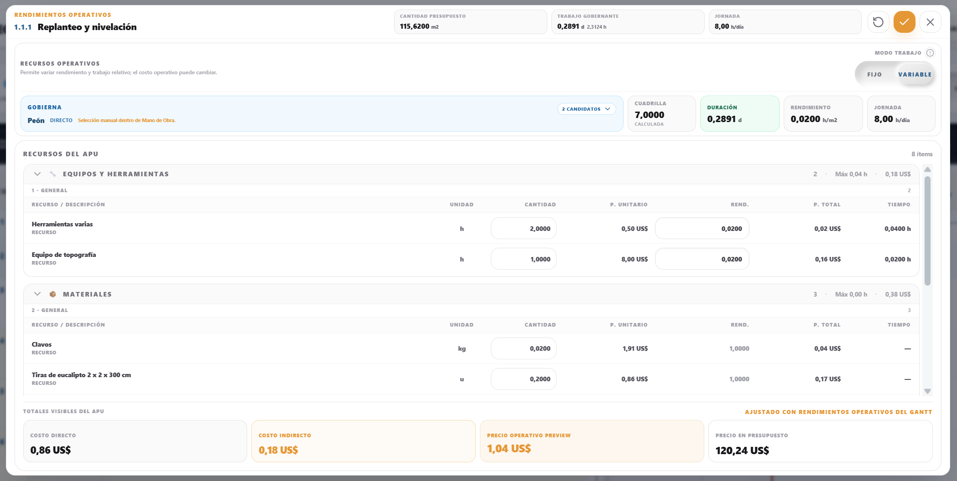
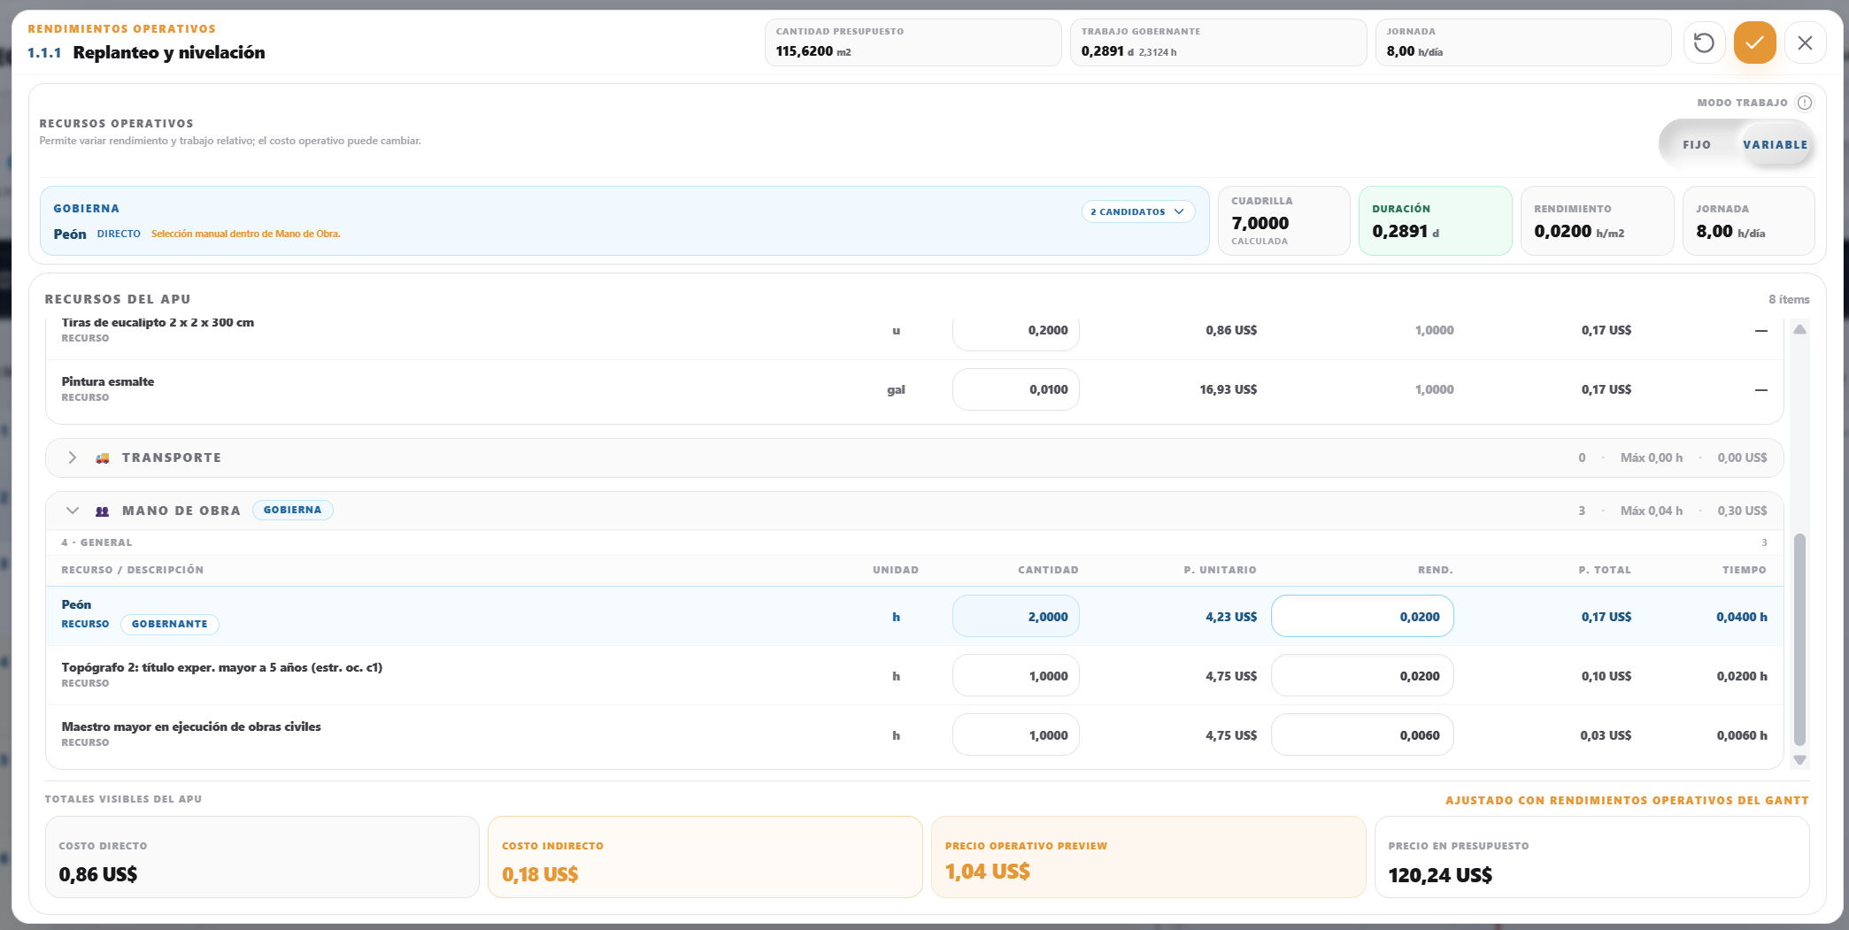
Cantidad de Obra en el Presupuesto: 115,62m2
A continuación, analizamos cuál es el rendimiento del recurso gobernante, es decir, cuál es el rendimiento del recurso, entre las categorías de Equipo y Herramienta y Mano, que gobierna, es decir, el que lleva el ritmo de la actividad.
Analizando tenemos que:

Herramientas varias: 0,02h/m2
Equipo de Topografía:0,02h/m2
Peón: 0,02h/m2
Topógrafo:0,02h/m2
Maestro de Obra: 0,006h/m2

Analizando esto vemos que existe un empate entre herramientas varias, equipo de topografía, peón y topógrado. Cuando esto sucede, debemos dar prioridad a la mano de obra, es decir, escoger entre peón o topógrafo en este caso, sin embargo, el ingeniero de costos, según su análisis y cuando se den actividades donde son los equipos los que llevan el ritmo, puede escoger, pero hay que considerar que, para que un equipo funcione, necesita la intervención del recurso humano, es por eso que damos prioridad a que el gobernante sea el humano, siempre y cuando haya un empate.
En el ejemplo, definimos que el Topógrafo como el recurso gobernante y por ello, comenzamos con el análisis de la Mano de Obra primero.

ANÁLISIS DE LA MANO DE OBRA

RENDIMIENTO DE LA CUADRILLA
Rendimiento Cuadrilla = Cantidad Hombre i * Rendimiento i
Peón: 2H*0,02h/m2 = 0,04hH/m2
Topografo: 1H*0,02h/m2 = 0,02hH/m2
Maestro Mayor: 1H*0,006h/m2 = 0,006hH/m2
Rendimiento Cuadrilla por Unidad de Medida: 0,066hH/m2

RENDIMIENTO UNIFICADO M.O.
Este rendimiento solo se usa para hallar la producción total promedio de una cuadrilla. Se asume que las actividades que realiza cada uno de los integrantes de la cuadrilla lo hacen en paralelo, lo cual implica que todos tendrán un mismo rendimiento, pues se parte del rendimiento de la cuadrilla como tal.

Rendimiento Unificado M.O. = Rendimiento Cuadrilla por Unidad / Cantidad Hombres
Rendimiento Unificado M.O. = 0,066hH/m2 / 4H
Rendimiento Unificado M.O. = 0,0165h/m2

PRODUCCIÓN HORARIA PROMEDIO DE LA CUADRILLA
Producción Horaria = Inverso del Rendimiento Unificado M.O.
Producción Horaria = 1 / 0.0165h/m2
Producción Horaria Cuadrilla = 60,6060m2/h (con una cuadrilla de 4 Hombres)
Producción Horaria por Hombre = 60,6060m2/h / 4 H
Producción Horaria por Hombre = 15.1515m2/H-hora
PRODUCCIÓN DIARIA PROMEDIO DE LA CUADRILLA
Producción Diaria = Producción Unitaria Horaria * Jornada
Producción Diaria = 60,606m2/h * 8h/día
Producción Diaria = 484.8484m2/día (con una cuadrilla de 4 Hombres)
Producción Diaria por Hombre = 484.8484m2/h / 4 H
Producción Diaria por Hombre = 121,2121m2/H-día

PRODUCTIVIDAD DE LA CUADRILLA
Productividad Cuadrilla = Inverso del Rendimiento Cuadrilla por Unidad de Medida
Productividad Cuadrilla = 1 / 0,066HH/m2
Productividad Cuadrilla = 15,151515m2/HH

DURACIÓN DE LA ACTIVIDAD
Tomamos el rendimiento del recurso gobernante o mayor, comparando entre los recursos que pertenecen a Equipos y Herramientas y Mano de Obra. Si en caso coinciden rendimientos entre ambos, siempre daré prioridad al de mano de obra, ya que para que un equipo o herramienta pueda usarse se requiere del esfuerzo de la mano de obra. Se toma el de mayor rendimiento porque sería la situación más desfavorable, en este caso del Topógrafo, que es de 0,02h/m2 y calculamos la duración de la actividad, en la cual, multiplicamos este rendimiento por la cantidad del presupuesto, así:
Duración: Cantidad de la Actividad en Presupuesto * Rendimiento Gobernante
Rendimiento Gobernante: 0,02h/m2
Duración = 115,62m2 * 0,02h/m2
Duración = 2,3124 horas
Jornada = 8 horas
Duración = 0,28905 días laborables o útiles

TRABAJO / ESFUERZO TOTAL DE MANO DE OBRA
Se toma la sumatoria del trabajo total de la actividad por unidad de medida o el rendimiento de la cuadrilla por unidad de medida y se multiplica por la cantidad de obra del presupuesto.
Trabajo Total M.O. = Rendimiento Cuadrilla * Cantidad en Presupuesto
Trabajo = 0,066hH/m2 * 115,62m2
Trabajo = 7,63hH

ANALISIS DEL EQUIPO Y HERRAMIENTA

RENDIMIENTOS DEL EQUIPO/HERRAMIENTA
Para trabajar con los diferentes equipos y herramientas, conviene separar, ya que las horas de los diferentes equipos no son los mismos y por lo tanto no puede sumarse.
Rendimiento Equipo/Herramienta = Cantidad Recurso i * Rendimiento i
Herramientas Varias: 2 * 0,02hE/m2 = 0,04hE-herramientas/m2
Equipo de Topografía: 1 * 0,02hE/m2 = 0,02hE-topografía/m2
PRODUCCIÓN HORARIA DEL EQUIPO/HERRAMIENTA
Producción Horaria = Inverso del Rendimiento Equipo/Herramienta
Herramientas Varias
Producción Horaria Herramientas Varias = 1 / 0,04hE-herramientas/m2
Producción Horaria Herramientas Varias = 25m2/hE-herramientas

Equipo de Topografía
Producción Horaria Equipo Topografía = 1 / 0,02hE-herramientas/m2
Producción Horaria Equipo Topografía = 50m2/hE-topografía

PRODUCCIÓN DIARIA DE EQUIPO/HERRAMIENTA
Producción Diaria = Producción Horaria * Jornada

Herramientas Varias
Producción Diaria = 25m2/hE-herramientas * 8hE/día
Producción Diaria = 200m2/día

Equipo de Topografía
Producción Diaria = 50m2/hE-herramientas * 8hE/día
Producción Diaria = 400m2/día

PRODUCTIVIDAD DEL EQUIPO/HERRAMIENTA
Productividad Equipo/Herramienta = Inverso del Rendimiento de Equipo/Herramienta por Unidad

Herramientas Varias
Productividad Herramientas Varias = 1 / 0,04hE-herramientas/m2
Productividad Herramientas Varias = 25m2/hE-herramientas

Equipo de Topografía
Productividad Equipo de Topografía: 1 / 0,02hE-topografía/m2
Productividad Equipo de Topografía: 50m2/hE-topografía

CONSUMO / USO TOTAL DE EQUIPOS Y HERRAMIENTAS
Consumo = Cantidad de Equipo/Herramienta * Duración de la Actividad

Herramientas Varias
Consumo = 2E * 2,3124h
Consumo = 4.6248hE-herramientas varias
Equipo de Topografía
Consumo = 1E * 2,3124h
Consumo = 2,3124 hE-topografía

